**Rybomania 2025 – sezon wędkarski rozpoczniemy 7-9 marca w Poznaniu!**

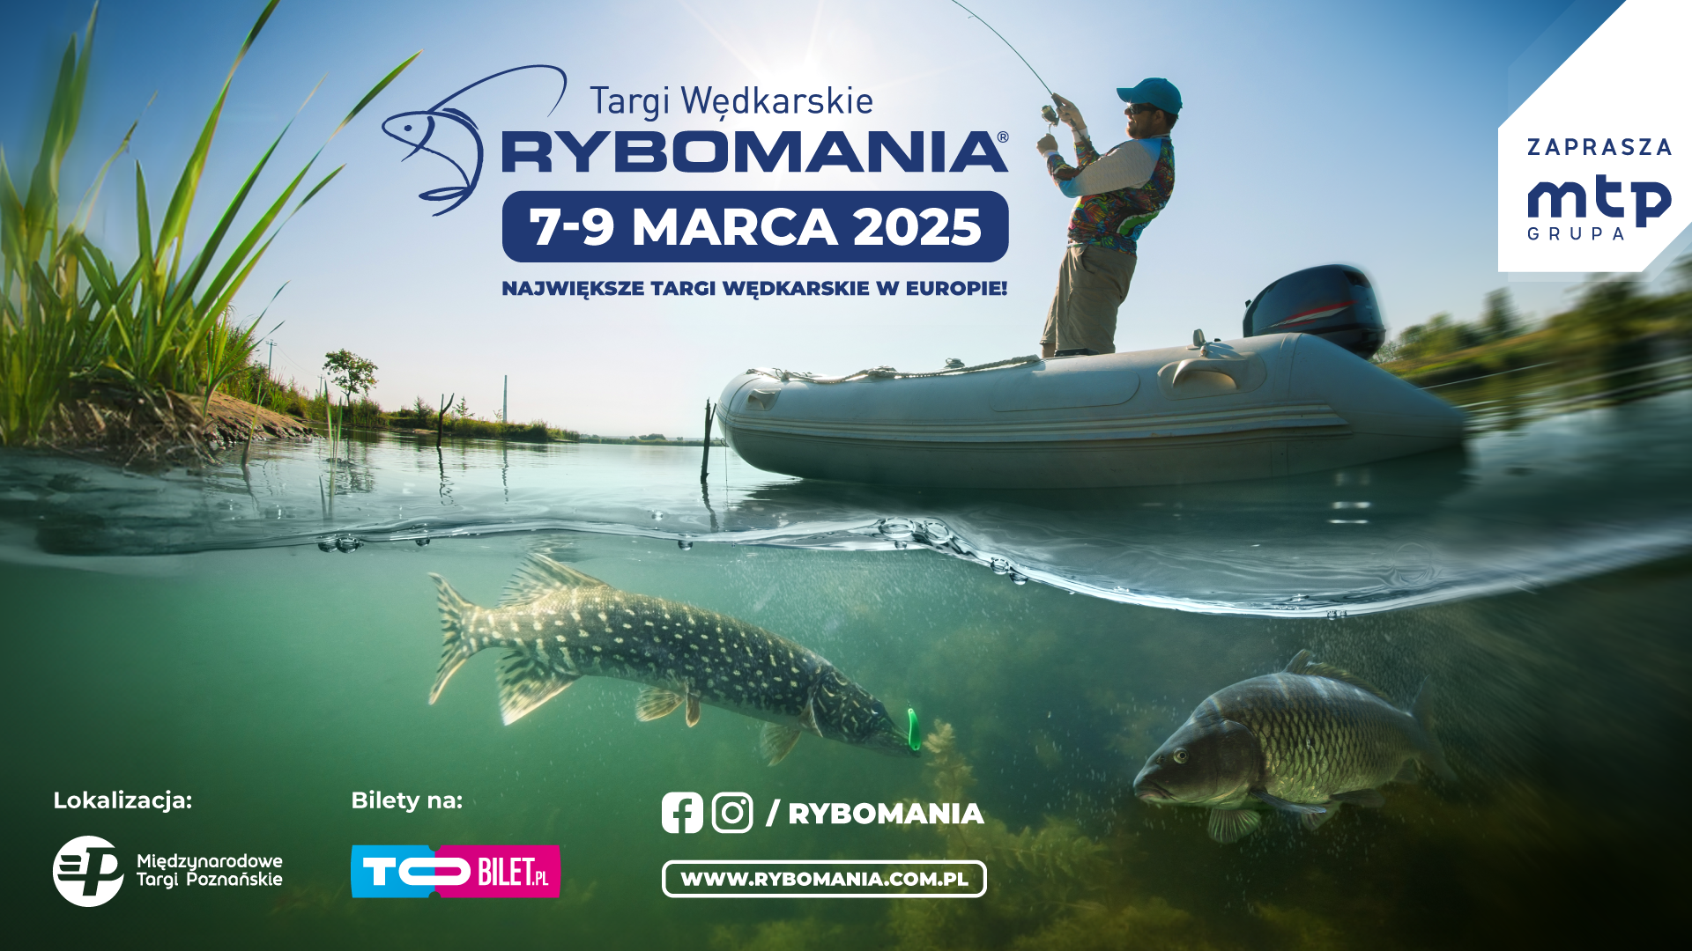

**W dniach 7-9 marca odbędą się Targi RYBOMANIA 2025, największa impreza dla branży wędkarskiej   
w Europie. Na Międzynarodowych Targach Poznańskich spotkają się najlepsi producenci i dystrybutorzy branży wędkarskiej oraz pasjonaci z Polski i Europy.**

Targi Rybomania tradycyjnie już otworzą nowy sezon nad wodami! Ponownie nie zabraknie na nich doskonałego sprzętu, przynęt, akcesoriów, odzieży wędkarskiej i turystycznej najlepszych producentów, namiotów, łóżek, foteli, łodzi i pontonów. Coś dla siebie znajdą profesjonaliści i hobbyści każdej metody wędkarskiej, w szczególności karpiarstwa, wędkarstwa sumowego, method feeder czy spinningu. Dodatkowo w czasie przyszłorocznej edycji planowane jest poszerzenie tematyki wędkarstwa muchowego.

**Edycja 2024 – najwięksi w Polsce i Europie**

W 2024 roku społeczność wędkarska zawitała do Poznania w znakomitej liczbie **31 748 uczestników**, którzy przybyli dla tych trzech wyjątkowych dni **z ponad 20 krajów**, sprawiając tym samym, że **Rybomania 2024 była największą tego typu imprezą w Europie**. Stoiska producentów, dystrybutorów   
i sklepów prezentowały się wyjątkowo bogato: najnowsze modele wędek i kołowrotków, przynęty, nowe echosondy i polska premiera innowacyjnej łodzi zanętowej to tylko część tego, co oferowali wystawcy. Zobaczyć można było nowe modele łóżek turystycznych, namiotów i odzieży, nowe silniki elektryczne i spalinowe. Na RYBOMANII swoją pierwszą odsłonę miała także wyjątkowa ciekawostka – łódź stworzona przez firmę VIKING specjalnie na potrzeby osób z niepełnosprawnościami. Swoją ofertę prezentowało **ponad 250 wystawców z 12 krajów**. Na scenie głównej **gwiazdy i eksperci wędkarstwa** dzielili się swoimi doświadczeniami i wiedzą, wystąpili między innymi: Jakub Vagner, Ross Honey, Kamil Walicki, Radosław Witólski, Robert Adamski, Piotr Boufał, Rafał Mleczak, Tomasz Lewandowski, czy Monika i Łukasz Lechowscy, z publicznością spotkali się też zwycięzcy prestiżowych zawodów, m.in. Stairs2Hell i Polish Carp Masters 2023. Dodatkowo, pierwszego dnia odbyła się konferencja z udziałem naukowców z Uniwersytetu Warmińsko-Mazurskeigo. Interesującym punktem była również inauguracja licytacji jubileuszowego katamaranu wykonanego na zlecenie firmy MEUS z okazji 25-lecia zawodów World Carp Classic.

**Społeczność połączona przygodą**

Nadchodząca edycja (7-9 marca 2025 r.) ponownie stanie się miejscem spotkań wędkarskich w każdym tych słów znaczeniu: relacji biznesowych, koleżeńskich, spotkań z gwiazdami, ale także tych pierwszych „spotkań z wędką” zupełnych nowicjuszy i najmłodszych uczestników Targów. *To się nie nudzi – obserwowanie pasjonatów, którzy z błyskiem w oku przemierzają pawilony, zbijane „piątki” na każdym kroku, śmiech i rozentuzjazmowane głosy. Każda edycja to pozornie ta sama impreza, jednak każdorazowo wywołuje ona bardzo świeże, silne wrażenia. Emocje „jak na rybach” to zdecydowanie nie tutaj* – mówi Miłosz Jankowiak, dyrektor projektu RYBOMANIA.

Targi RYBOMANIA to wydarzenie, którego podstawą jest obecność najważniejszych marek i sklepów wędkarskich na dziesiątkach tysięcy metrów kwadratowych ekspozycji. Wśród wystawców ponownie pojawią się czołowi producenci i dystrybutorzy sprzętu i akcesoriów dla wędkarzy, a także znane sklepy wędkarskie. Uzupełnieniem ekspozycji będą jak zawsze oferty łowisk, rękodzielników i firm z sektora turystyki wędkarskiej oraz sprzętu pływającego. Przyszłoroczna edycja odbędzie się (to zmiana względem edycji 2024) **w pawilonach 3, 3A, 4 oraz części pawilonu 5**.

Wśród nieodłącznych atrakcji RYBOMANII nie zabraknie **Gigantycznego Akwarium**. Zbiornik na niemal   
20 000 litrów wypełniony okazami polskich ryb, „testujących” sprzęt najlepszych firm i umiejętności wybitnych wędkarzy na oczach widzów. W programie wydarzeń jak zawsze **scena prelekcyjna**, a na niej wystąpienia najbardziej uznanych autorytetów rozmaitych dziedzin wędkarstwa, a także kolejna odsłona **Akademii Młodego Wędkarza** skierowana do dzieci, mająca na celu rozpalenie w nich wędkarskiej pasji w poszanowaniu do środowiska naturalnego.

Targi RYBOMANIA to przede wszystkim ogromna społeczność, dla której wspólnym mianownikiem jest chęć przeżycia przygody, niezwykłe emocje i oczywiście oczekiwanie na rybę życia. To miejsce spotkań pasjonatów – zarówno tych z wieloletnim stażem i ogromną wiedzą, jak i tych, którzy dopiero napiszą swoją historię wędkarską. To także wydarzenie, które pozwala poznać piękno przyrody i kształtuje postawy mające na celu jej ochronę, a zarazem miejsce dyskusji o aktualnych zagadnieniach dotyczących środowiska naturalnego. Zachęcamy do zarezerwowania w kalendarzu daty przyszłorocznej RYBOMANII – 7-9 marca 2025 r. na Międzynarodowych Targach Poznańskich.

**Bilety dostępne na**: [ToBilet.pl](https://tobilet.pl/rybomania-2025.html)

**Więcej informacji**: [rybomania.com.pl](http://www.rybomania.com.pl)

**Kontakt dla mediów oraz przekazanie zaproszeń dla dziennikarzy**: natalia.porozynska@grupamtp.pl